# הגשת פרויקט - chat app/ אפרת ילין ולאה בקרמן

[**https://github.com/LeahBec/CHAT_APP_DEMO.git**](https://github.com/LeahBec/CHAT_APP_DEMO.git)

**על הפרויקט:**

בפרויקט פיתחנו אפליקציית צ'אט מרובה משתמשים. האפליקציה מאפשרת הרשמה, התחברות, בחירת חדרים ויצירת חדרים חדשים וכן התכתבות חופשית בצ'אט.

התוכנית פותחה בHTML (צד לקוח) וב python + flask (צד שרת)

המידע מאוחסן בקבצי csv ו txt.

הפרויקט פותח בסביבת docker ונארז ל container - מה שמאפשר לה לרוץ בכל מכשיר ועל כל מערכת הפעלה, ללא צורך בהתקנות נוספות.

נהנינו מאד לעבוד על הפרויקט, מקוות שתהנו לצפות בו!

## צעדים:

* תכנון layout - יצירת קבצים ותיקיות
* התחברות לGIT ופתיחת רפוזיטורי
* חלוקת עבודה
* פיתוח האפליקציה לפרטיה - עבודה על קוד:
  + הרשמה והתחברות - בשילוב עם עבודה על CSV
  + לובי וחדרים
  + פיתוח הצ'אט עצמו
  + פרטים קטנים נוספים
* מיזוג
* עיצוב - בונוס CSS
* בדיקות QA ותיקונים אחרונים
* תוצר מוגמר 😊

## מאגרי מידע:

* *מלבד הקישורים שניתנו בתרגיל* -
* Git strategy - https://www.atlassian.com/continuous-delivery/continuous-integration/trunk-based-development#:~:text=What%20is%20trunk%2Dbased%20development,streamlines%20merging%20and%20integration%20phases.
* חיבור פייתון - HTML

<https://stackoverflow.com/questions/60509560/running-a-python-code-on-html-page-using-flask>

* Rendering templates in flask

<https://www.digitalocean.com/community/tutorials/how-to-use-templates-in-a-flask-application>

* Login code

<https://realpython.com/introduction-to-flask-part-2-creating-a-login-page/https://code.visualstudio.com/docs/sourcecontrol/overview>

* עבודה עם CSV

<https://reshetech.co.il/python-tutorials/csv-module-and-how-to-work-with>

* עבודה עם CSV

<https://www.geeksforgeeks.org/how-to-append-a-new-row-to-an-existing-csv-file/>

* הרצה בסביבת development

<https://flask-fr.readthedocs.io/server/>

## תקלות ופתרונות:

* **תקלה:**

docker: Error response from daemon: driver failed programming external connectivity on endpoint wonderful_khayyam (cf653e1f3edb005d9073e5c3a85e86a91d3f68ae84d63471741a8dd7a5ac6ddd): Bind for 0.0.0.0:5000 failed: port is already allocated

**פתרון**:

https://stackoverflow.com/questions/39508018/docker-driver-failed-programming-external-conne

Ctivity-on-endpoint-webserver

* **תקלה**:

Git: fatal: unable to access 'https://github.com/LeahBec/CHAT_APP_DEMO.git/": SSL certificate problem: unable to get local issuer certificate

* **פתרון**:

<https://stackoverflow.com/questions/23885449/unable-to-resolve-unable-to-get-local-issuer-certificate-using-git-on-windows>

* **תקלה:**

הניתוב מעמוד הlogin לכל עמוד לא עובד

* **פתרון (מאת יובל):**

מחיקת כל האימג'ים הישנים וזה עבד.

* **תקלה:**

# a[ttributeError: module 'datetime' has no attribute 'now'](https://stackoverflow.com/questions/50639415/attributeerror-module-datetime-has-no-attribute-now)

* **פתרון:**

<https://stackoverflow.com/questions/50639415/attributeerror-module-datetime-has-no-attribute-now>

* **הרבה תקלות נוספות —**
* **פתרון:**

<https://bard.google.com/>

* **שאר התקלות:**

Knowladge base

### תיעוד:

register:

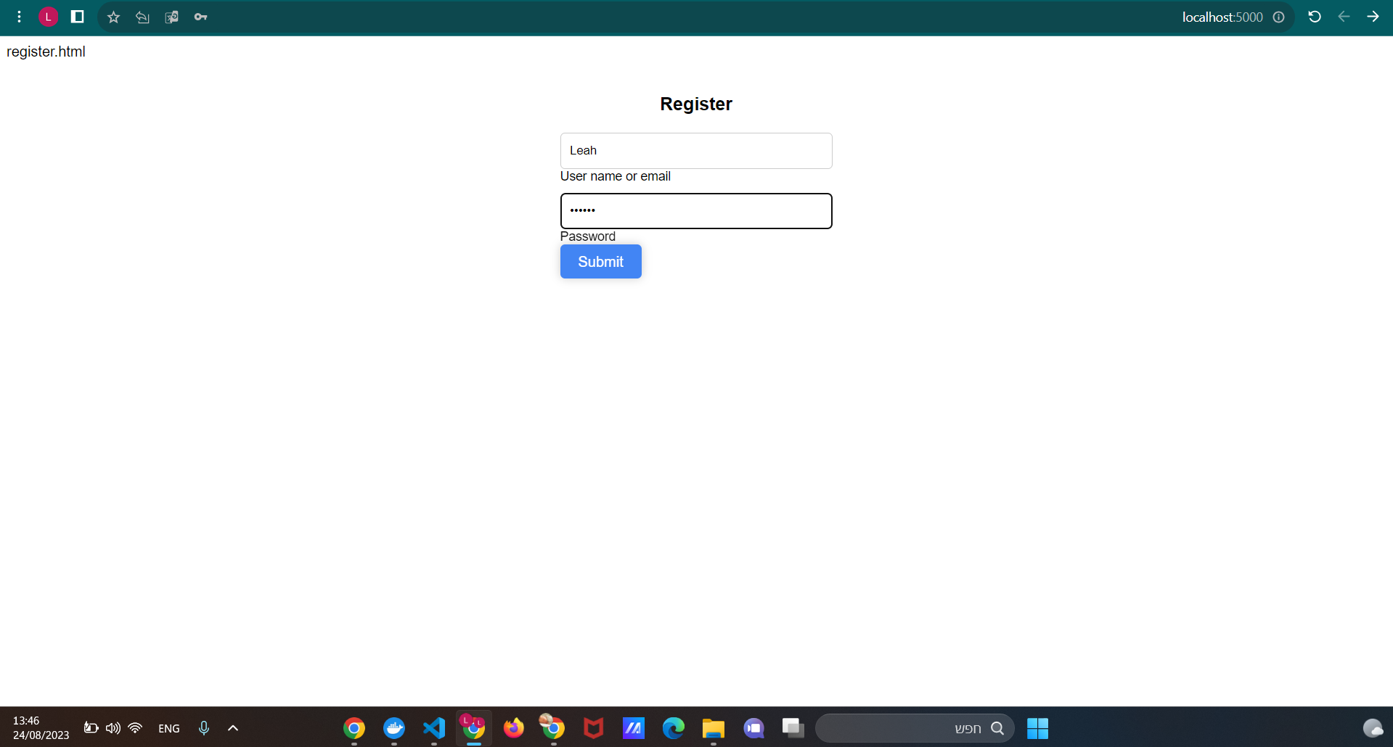

**login:**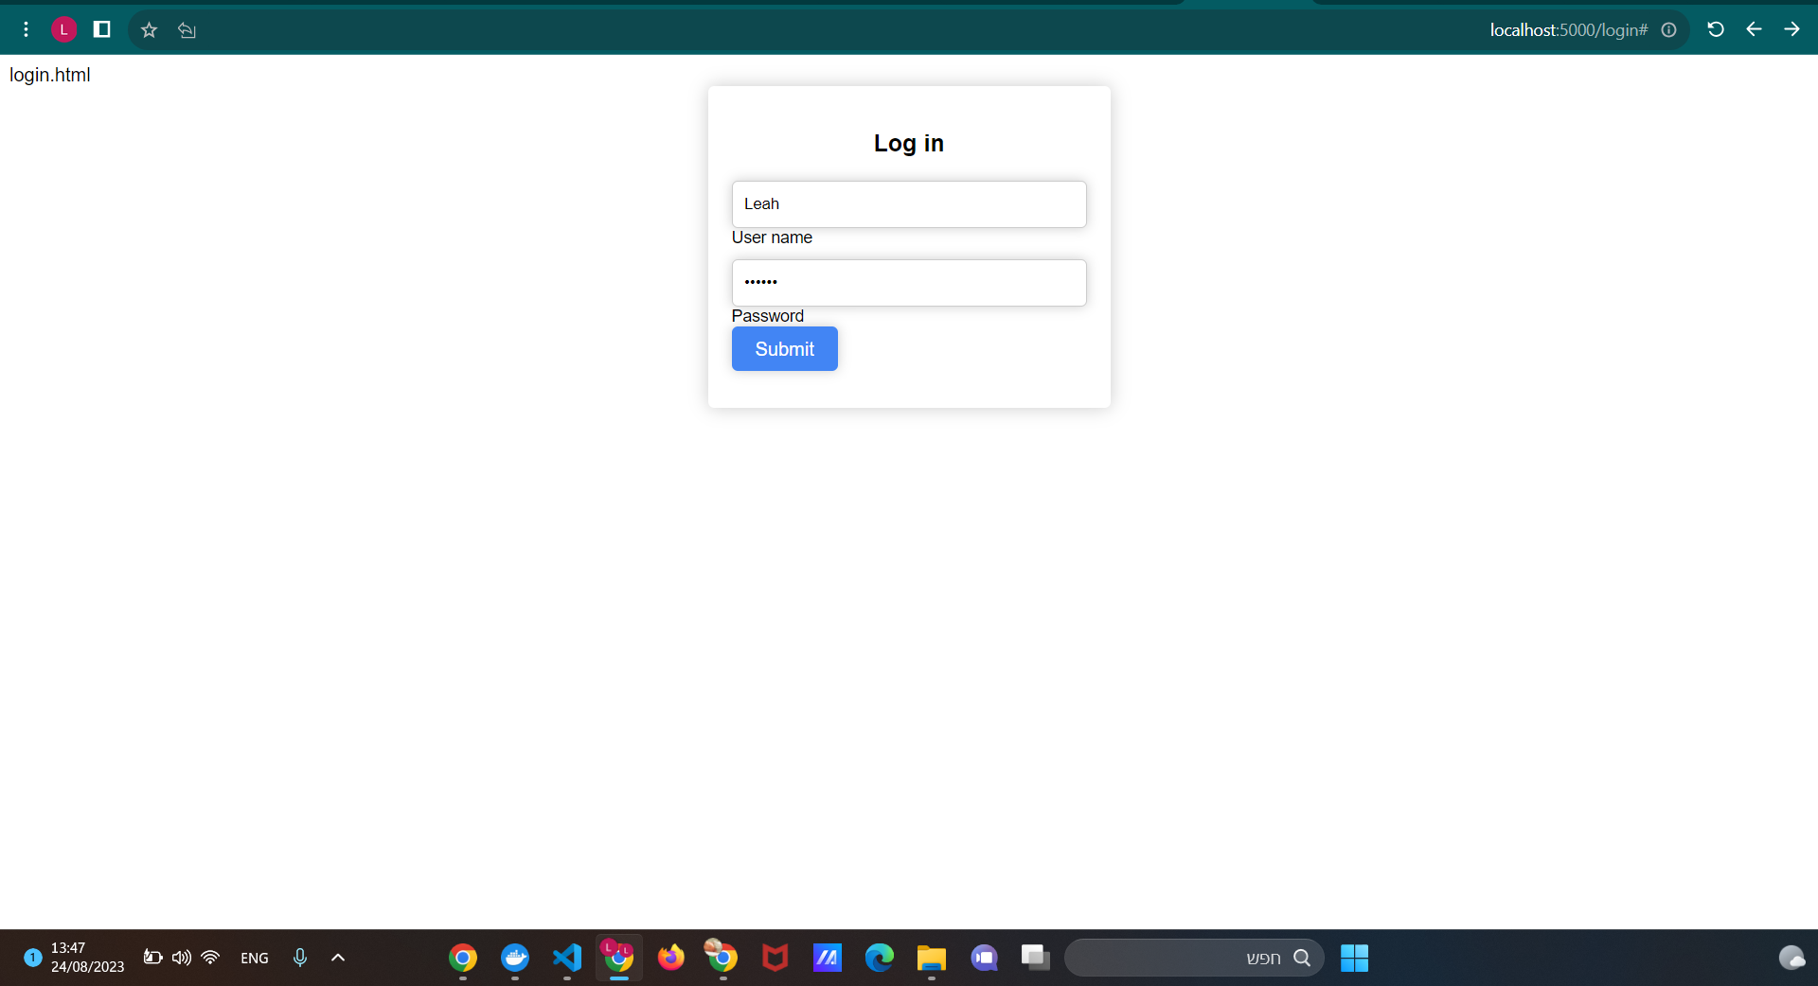

**lobby:**

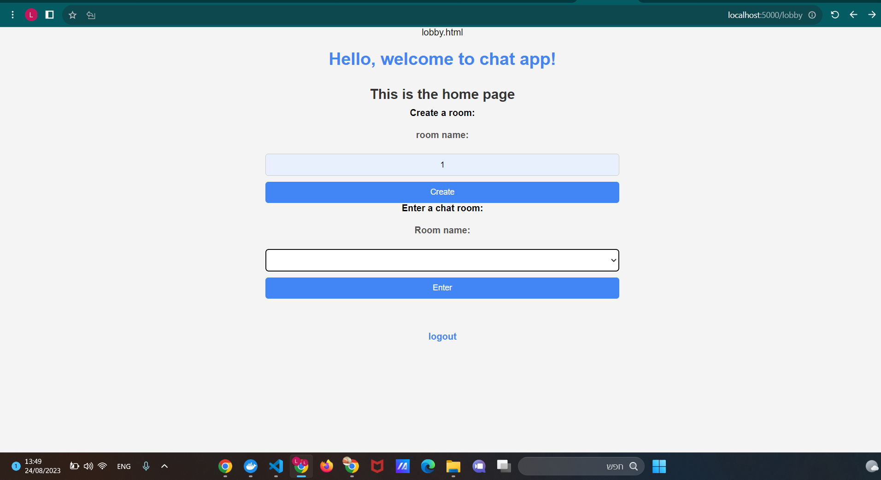

**room:**